FOR IMMEDIATE RELEASE
10. Mai 2022
KONTAKT:
Dorothée Bassermann
Tel: +49 8102 8061-63
Email: dorothee.bassermann@asam.net
www.asam.net

Press Release

Änderung in der Geschäftsführung des ASAM e.V.
Seit 01. Mai 2022 hat die Standardisierungsorganisation ASAM e.V. eine neue Geschäftsführung. Marius Dupuis übernimmt die Funktion des Chief Executive Officers (CEO). Die neu geschaffene Position des Chief Technology Officers (CTO) hat Benjamin Engel inne. Diese Erweiterung der Geschäftsführung war aufgrund des starken Mitgliederwachstums in den letzten Jahren und der damit deutlich gestiegenen Komplexität der Aufgaben nötig geworden.

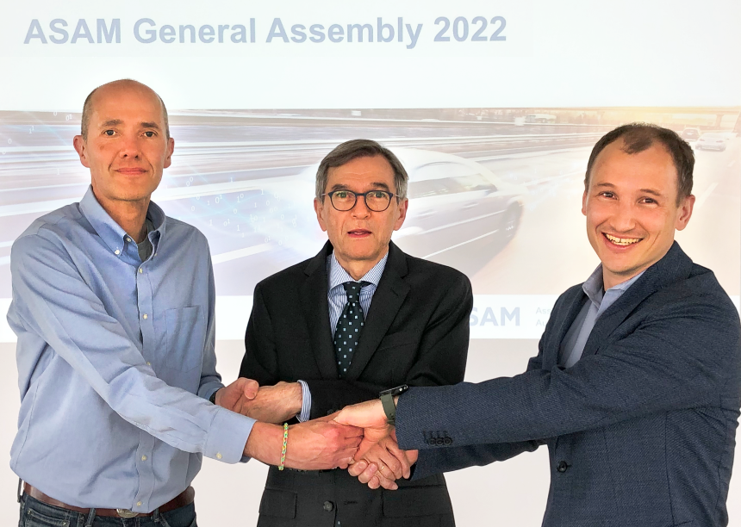
Höhenkirchen (10. Mai 2022) – Zum 01.05.2022 übernimmt Marius Dupuis die Geschäftsführung von Dr. Klaus Estenfeld, der die Position seit Februar 2022 interimsmäßig innehatte. In dieser Rolle ist Herr Dupuis u.a. operativ für das Mitgliedermanagement weltweit sowie für die strategische Ausrichtung der Organisation verantwortlich. Er bringt hierbei seine über 20-jährige Erfahrung als geschäftsführender Gesellschafter der VIRES Simulationstechnologie GmbH und zuletzt als Geschäftsführer der VIRES Business Unit innerhalb des Hexagon Konzerns im Bereich simulationsbasiertes Testen für ADAS und AD ein. Nach seinem Weggang von Hexagon hat er in den letzten beiden Jahren zwei Start-ups gegründet, die er neben seiner Aufgabe im ASAM weiterführen wird.
Von links nach rechts: Marius Dupuis (CEO), Dr. Klaus Estenfeld (Interim Geschäftsführer), Benjamin Engel (CTO)

Zugleich wurde Benjamin Engel zum Chief Technology Officer (CTO) ernannt. In dieser neu geschaffenen Position ist er für die technische Weiterentwicklung der Standards sowie die strategische Weiterentwicklung des ASAM Standard Portfolios verantwortlich. Benjamin Engel kann auf eine mehrjährige Erfahrung als Simulationsingenieur und Innovation Manager bei Applus+ IDIADA sowie als Global Technology Manager bei ASAM e.V. zurückblicken.

Marius Dupuis freut sich auf seine neue Aufgabe: "ASAM e.V. zu leiten und weiterzuentwickeln bringt mich im Umfeld eines starken und etablierten Unternehmens wieder zurück zu meinen Wurzeln mit der ganzen Faszination und Dynamik, die man sonst nur von Start-ups erwarten kann."

Benjamin Engel hebt hervor: „Angesichts der vielen Herausforderungen, die das autonome Fahren für die Automobilindustrie mit sich bringt, bin ich überzeugt, dass wir diese nur gemeinsam bewältigen können. ASAM bietet den geeigneten Rahmen für Industrie und Wissenschaft, um die gemeinsamen Ziele voranzubringen. Ich freue mich auf diese Aufgabe."

„Mit dieser Neuaufstellung der ASAM-Geschäftsführung machen wir den Verein fit für die anstehenden Herausforderungen. Wir freuen uns, dass wir mit Marius Dupuis und Benjamin Engel hierfür erfahrene Führungskräfte gefunden haben, und freuen uns als Vorstand auf eine erfolgreiche Zusammenarbeit“ sagt Marcus Rieker, Vorstandvorsitzender des ASAM e.V.

ASAM e.V.
ASAM e.V. (Association for Standardization of Automation and Measuring Systems) fördert aktiv die Standardisierung innerhalb der Automobilindustrie. Gemeinsam mit seinen derzeit mehr als 380 Mitgliedsorganisationen weltweit entwickelt der Verein Standards für die Entwicklung von Automobilelektronik. Die Standards definieren Schnittstellen und Datenmodelle für Werkzeuge zur Entwicklung und zum Test von elektronischen Steuergeräten (ECUs) und zur Validierung des Gesamtfahrzeugs. Das Standard-Portfolio von ASAM umfasst derzeit 35 Standards, die weltweit in der Automobilindustrie angewendet werden.
(www.asam.net)

